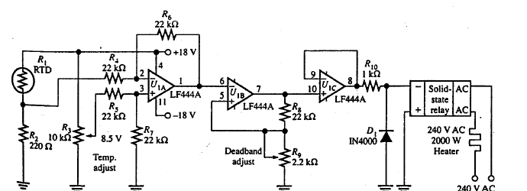

1-Verilen devrede;
Yapılan denetimin sürekli veya süreksi olduğunu açıklayınız.
kullanılan her Op-Amp’ın görevini yazınız
R3 ve r9 potansiyometrelerin görevini açıklayınız
yukarıda verilen devrenin bir microcontroller tarafından yapılabilmesi için genel bir code yazınız (C veya C benzeri kod veya çalışma mantığını kod yazılabilecek sırasıyla)

Verilen devre ile bir elektrikli vana kullanılarak bir tankdaki su seviyesi kontrol edilmektedir. Eğer seçilen devre olmazssa hata sıfır iken vananın denetim gerilimi kaç volt olur.
Veilen devreye göre

Bir ortamı ısıtmak ve soğutmak için ısıtıcı ve klima kullanılmıştır. Isıtıcı kontrolsüz olarak çalışmaktadır. Ortamın sıcaklığının denetimi klimanın çalışması ile denetlenmektedir. Ortamın sıcaklığının zamana gore değişimi şelikde verilmiştir buna gore klimanın ON/OFF noktalarını şekil üzerinde belirleyiniz. Verilen control devresinde gereken transistor tipini ve direnç değerlerini yazınız.

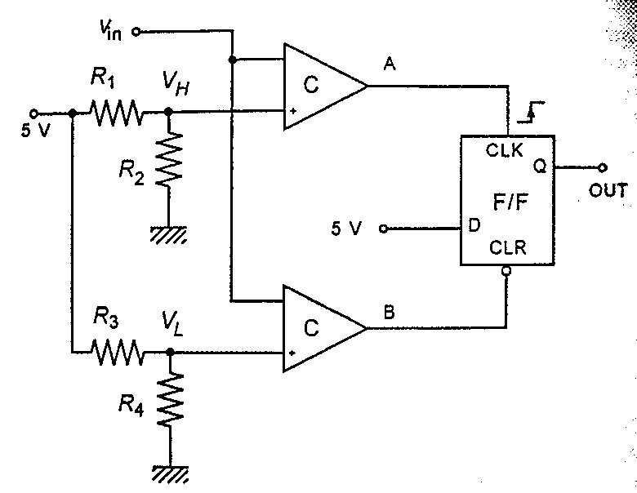

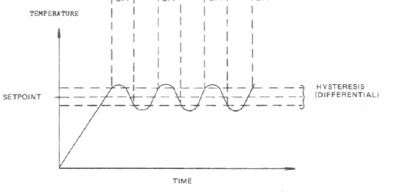

Şekilde veril system için;

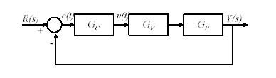
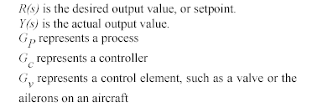

G_{v} =1 olduğuna gore , şekilde görülen sistemin tepkisini formülle yorumlayınız. (setpoint değeri yakalama ve tepki hızı açısından)

